路由器刷机交流群（560920042）：<https://jq.qq.com/?_wv=1027&k=5XnELI5>



**本教程为斐讯K2P MTK版本（硬件版本号A1、A2）的刷机教程**

**本压缩包文件说明：**

****k2p_MTK_v14_breed 为植入breed专用包****

****链接：**<https://pan.baidu.com/s/1cHiGQLbP6TkyIl2jQBLFZg> **密码：bw8d****

****K2P_3.4.3.9-099_20180321-2321.trx 为华硕固件****

****链接：**<https://pan.baidu.com/s/1-z4fDDTtJe9akU66JsAAkQ> **密码：sg9a****

**RoutAckProV1B2 为开启telnet工具**

**链接：<https://pan.baidu.com/s/19yZHU-rxidEcpswAA-WzEA> 密码：34vd**

刷机前一定要查看K2P 斐讯系统的版本号：不同的版本号刷机方法不一样

斐讯系统版本越高刷机难道越大，所以建议大家不要升级斐讯！

第一章，查看斐讯系统版本的方法

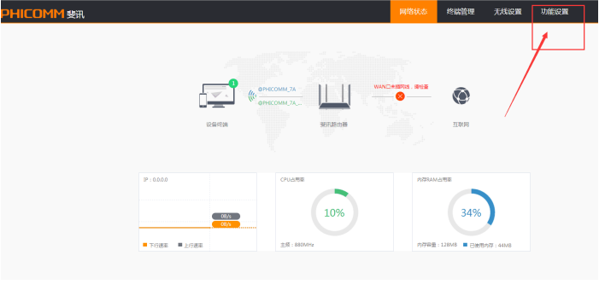

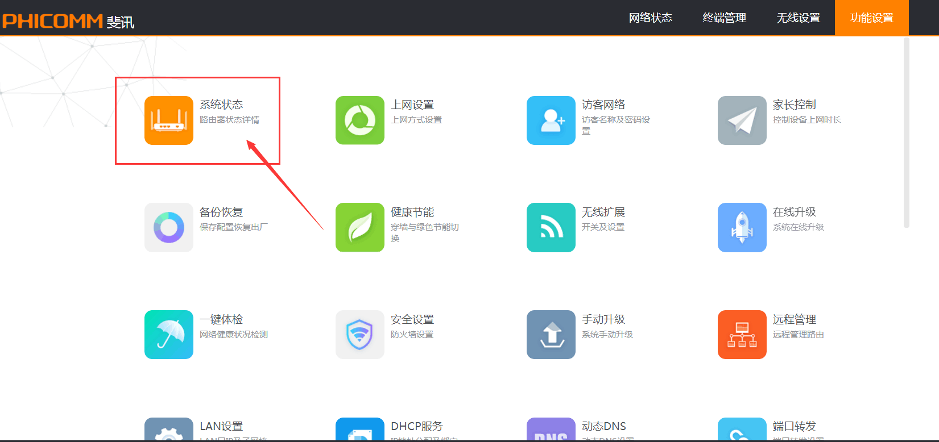

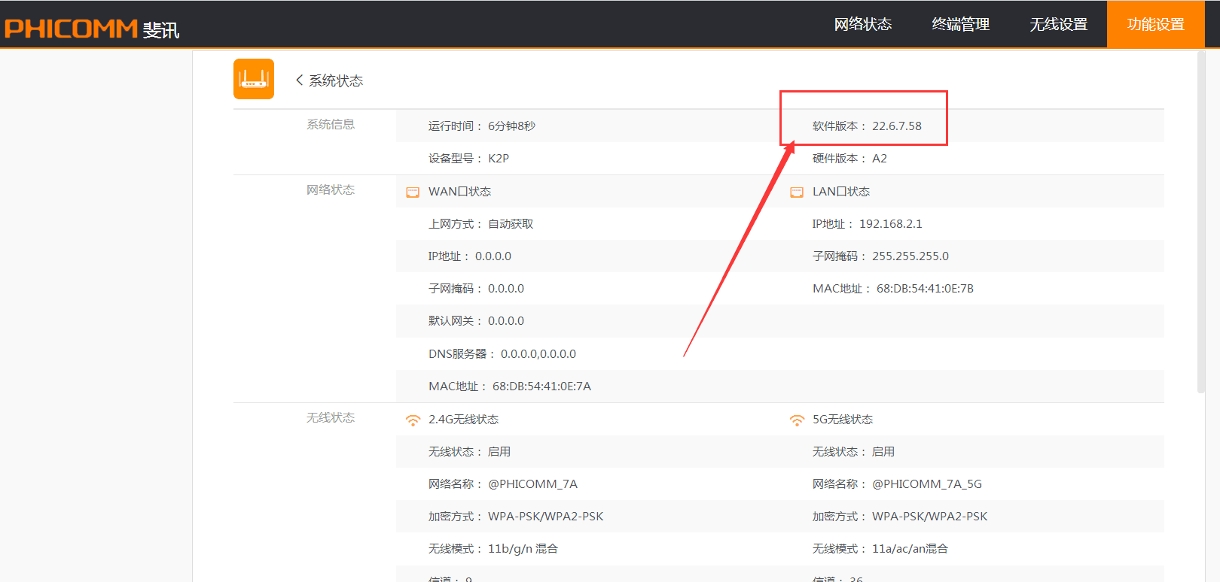

****第二章，刷入breed的方法****

****1，如果斐讯官方系统版本为 V22.5.7.85版本可以在WEB“手动升级”页面直接导入我压缩包里面提供的固件 k2p_MTK_v14_breed ，****

****成功升级k2p_MTK_v14_breed之后 ，****

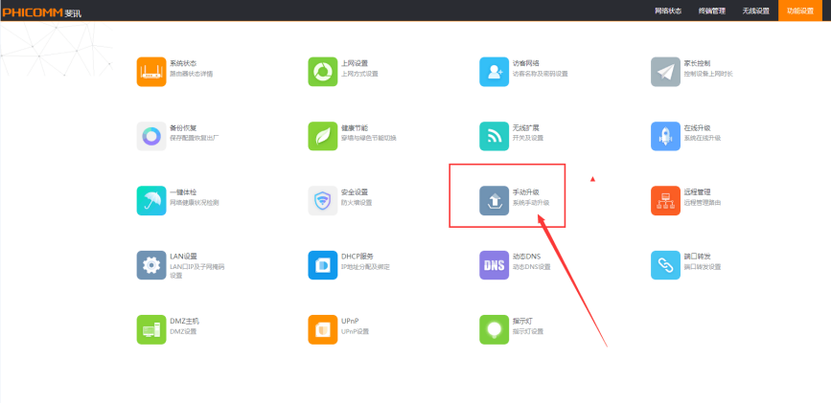

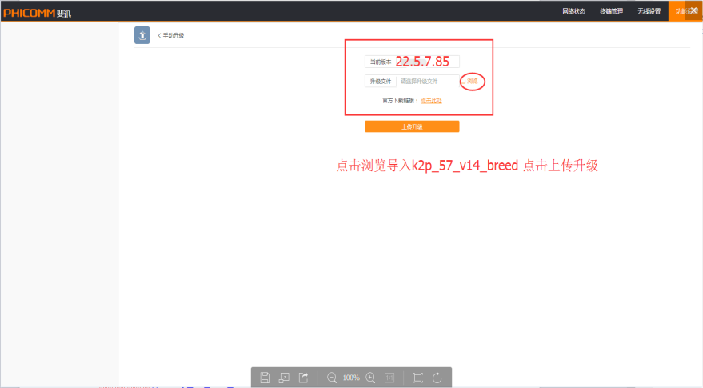

**然后**按照后面第三章提供的方法导入华硕固件****

****2如果你的K2P当前固件为斐讯官方固件（22.5.13.27-V22.7.8.2以前版本），请从官方BootLoade刷入k2p_MTK_v14_breed，****

****官方Bootloader进入方法：****  
①、计算机设置为固定IP：192.168.2.2，计算机网线连接K2P的任一LAN口  
②、K2P断电，按住K2P复位键不放，然后K2P插上电源，心里面默数50秒后放开，  
③、访问[http://192.168.2.1](http://192.168.2.1/" \t "http://www.right.com.cn/forum/_blank)，进入官方Bootloader界面

如图：

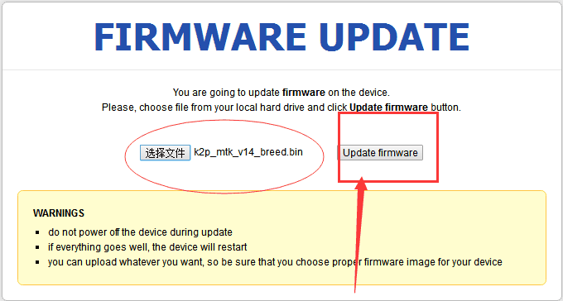

选择****k2p_MTK_v14_breed 然后点击Update firmware****

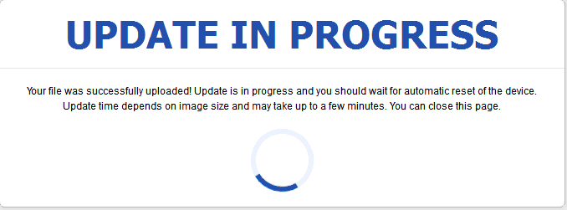  
④、等待重新启动后K2P灯恢复为黄色，访问[http://192.168.2.1](http://192.168.2.1/" \t "http://www.right.com.cn/forum/_blank)能进入斐讯系统登录界面，表示成功 **然后**按照后面第三章提供的方法导入极迅固件****

1. ****如果你当前固件是K2P官方新固件（V22.7.8.2版本及之后），请先用【**RoutAckProV1B2**】开启telnet****

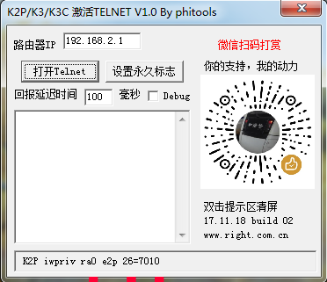 ****然后使路由器处于联网状态，用windows telnet登录k2p，（不会telnet的问度娘）分开执行一下3条代码：****

****不要复制 1 2 3****

**1 wget http://iytc.net/tools/k2p.sh -O /tmp/k2p.sh**

**2 chmod 755 /tmp/k2p.sh**

**3 /tmp/k2p.sh**

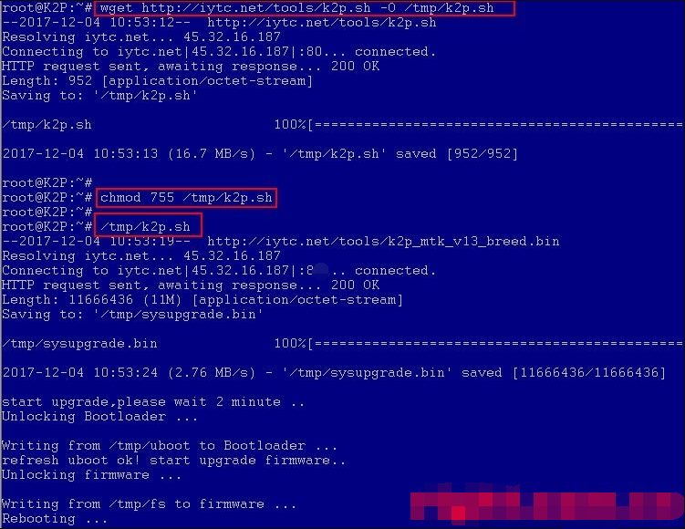

****新的脚本会更新官方的**Bootloader**为breed，刷写过程中千万不要断电或复位****

****等待重启，灯为黄色 并能访问**[http://192.168.2.1](http://192.168.2.1/" \t "http://www.right.com.cn/forum/_blank)进入斐讯系统，表示成功**

**然后**按照后面第三章提供的方法导入极迅固件****

****第三章， 进入breed导入华硕固件方法****

****breed进入方法：****  
①、计算机设置为固定IP：192.168.1.2，计算机网线连接K2P的任一LAN口  
②、K2P断电，按住K2P复位键不放，然后K2P插上电源，心里面默数10秒后放开，  
③、访问[http://192.168.1.1](http://192.168.2.1/" \t "http://www.right.com.cn/forum/_blank)，进入breed界面

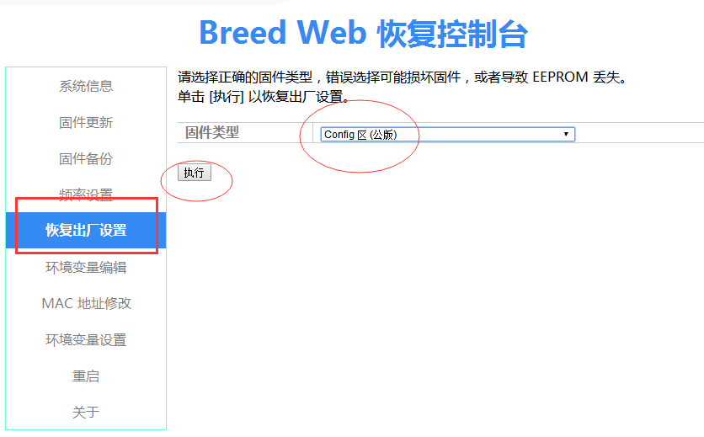

④点击恢复出厂设置，选择config区（公版） 点击执行

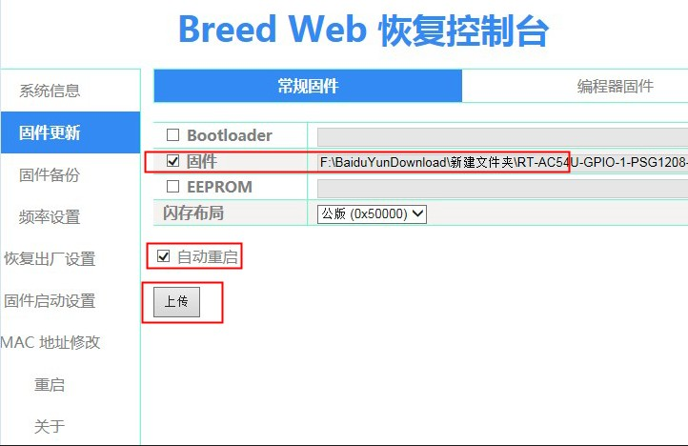

⑤点击固件更新，固件选择文件 极迅固件：****K2P_3.4.3.9-099_20180321-2321.trx 勾选自动重启 点击上传，其他的不要去动，都默认就好！****

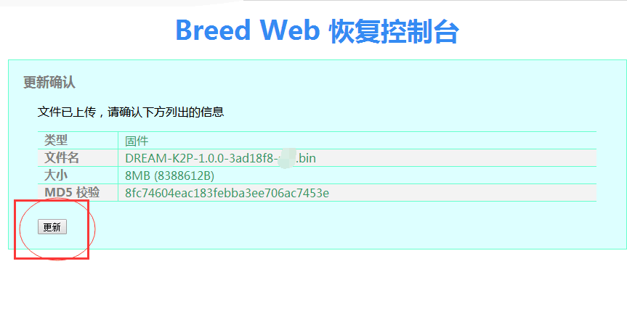

**⑥点击更新 等待自动重启，黄灯闪烁之后，计算机IP 设置为自动获取IP，**

**刷机完成**

华硕固件 默认192.168.6.1   
无线默认密码1234567890

**以上就是全部刷机步骤**

**刷完默认是英文的界面，不知道怎么改中文的继续往下看**

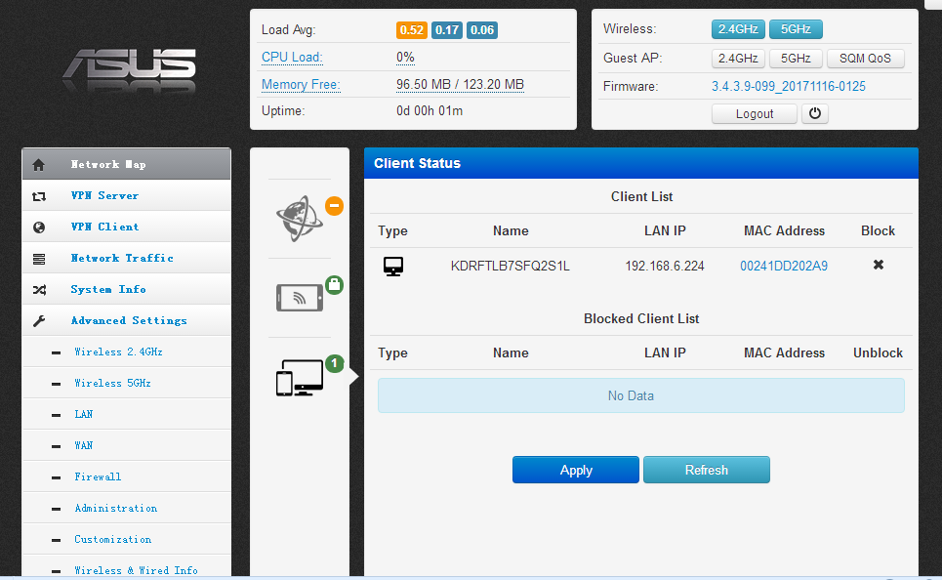

1



2



3

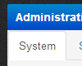

4改成简体中文



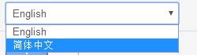

5点这个保存



路由器刷机交流群（560920042）：<https://jq.qq.com/?_wv=1027&k=5XnELI5>